دراسة عملية لبيان تأثير الصمام النبضي على أداء دورة التثليج الانضغاطية
محمد رضا جواد
جامعة ديالى/ كلية الهندسة / قسم الهندسة الميكانيكية
mohammed_altimmim@yahoo.com

الخلاصة
تم في هذا البحث إجراء دراسة عملية لبيان تأثير الصمام النبضي على أداء دورة التثليج الانضغاطية. تم وضع الصمام النبضي في وحدة التثليج قبل المبخر ولمدخلات مختلفة لسرعة الهواء ودرجة حرارته الداخلة للمبخر، حيث تم استخدام ثلاث سرع للهواء الداخل للمبخر وهي (3.5, 11.5, 19.5) m/s وأربع درجات حرارة وهي (18, 22, 26, 30) Cº. حيث إن الاختبارات العملية على منظومة التثليج تم إجراءها لحالتين،الأولى بعدم وجود الصمام النبضي والثانية بوجود الصمام النبضي.
أظهرت النتائج العملية بان إضافة الصمام النبضي لدورة التثليج يولد زيادة (8.125%) في معامل الأداء ، والتأثير ألتثليجي يزداد بمقدار (1.22%) ، وشغل الضاغط ينخفض بمقدار (2.4%) والتدفق الكتلي ينخفض بمقدار (6%) عند سرعة هواء (3.5m/s) ،ودرجة حرارة هواء داخلة للمبخر (30Cº).
الكلمات الدالة: دورة التثليج الانضغاطية ،الصمام النبضي.
Abstract
In this research, an experimental study the effects of solenoid valve on the performance of compression refrigeration cycle, when it was placed before the evaporator at the refrigeration cycle. Different air temperatures and velocities entering to the evaporator in. Three speeds of the air entering the evaporator which are (3.5, 11.5, 19.5) m / s and four temperatures of the air entering the evaporator are (18, 22, 26, 30) Cº. Experimental works were carried out on the refrigeration system for two cases, with and without the solenoid valve.
The experimental results Showed that using the solenoid valve increase the coefficient of performance by (8.125%), the refrigerating effect by (1.22%) the compressor work and mass flow rate reduced by(2.4%) and (6%) respect the air velocity (3.5m / s),and the temperature input to evaporator is (30Cº).
Key words: compression refrigeration cycle, solenoid valve.
1. المقدمة
إن للتطور الحاصل في شتى مجالات الحياة جعل المصممين ومصنعي الأجهزة ينظرون بعين الاعتبار إلى عاملين أساسين هما توفير الطاقة والجدوى الاقتصادية للعمل. وبما إن منظومات التثليج لها استعمالات واسعة، لذلك كان لا بد من الأخذ بنظر الاعتبار هذه المنظومات والوسائل المؤدية لتلافي استهلاك الطاقة فيها. تتألف دورة التثليج الانضغاطية من أجزاء رئيسية هي الضاغط والمكثف وأداة التمدد والمبخر، حيث ان والمكثف والمبخر هما مبادلات حرارية بأشكال مختلفة [د.خالد احمد الجودي, 1986]، فإذا تمكنا من الحصول على سعة تبريد أعلى للمبخر بثبوت شغل الضاغط أو تمكنا من الحصول على شغل ضاغط اقل بثبوت سعة التبريد يمكننا زيادة أداء الدورة بصورة عامة، وذلك بواسطة التغيير في خواص الجريان داخل دورة التثليج.
قام الباحثان [M. Baird and J. Taylor,1966] بدراسة حول تأثير جريان الماء بصورة نبضية ضمن مدى رقم رينولدز (4300-16200) على معامل انتقال الحرارة الإجمالي (U) لمبادل حراري مزدوج الأنبوب (بخار- ماء). وقد استخدما نابض هوائي لأحداث نبضات ضمن ترددات (0.8-1.7 c.p.s), توصل الباحثان إلى ان معامل انتقال الحرارة الإجمالي يزداد بمقدار (1.5) مرة عن قيمته في الجريان المستقر , هذه الزيادة تتأثر بصورة مباشرة برقم رينولدز ومقدار التردد النبضي.
درس الباحث [Ismail,1981] تأثير نبضية جريان الهواء على معامل انتقال الحرارة داخل انبوب حراري مزدوج الأنبوب (هواء- هواء) ضمن مدى رقم رينولدز (10.000-70.000)وقد استخدم صمام فراشة دوار (Rotating Butterfly Valve) ولمدى ترددات تراوحت (38-345 c.p.s) . بينت نتائج الدراسة ان معامل انتقال الحرارة والمتمثل برقم نسلت (Nu) يزداد بمقدار(20%) عن قيمته في حالة الجريان المستقر ضمن ترددات (60-77c.p.s) وعند رقم رينولدز (50.000).
وأجرى الباحث [J.Park,1985] دراسة عملية انتقال الحرارة خلال انبوب عمودي مسخن بفيض حراري منتظم ويمر بداخله جريان هواء نبضي ضمن مدى لرقم رينولدز(19000-95.000) ومدى ترددات تراوحت (0,8-4.7c.p.s) وقد توصل الباحث إلى ان معامل انتقال الحرارة يشهد تحسن بسيط عن قيمته في حالة الجريان المستقر.
أما الباحث Amir Al-Haddad,1988]] عمل دراسة حول تأثير جريان هواء بصورة نبضية ضمن مدى أرقام رينولدز (2000-40.000) على معامل انتقال الحرارة داخل انبوب مستقيم استخدم الباحث (مكبس-اسطوانة) لأحداث ترددات نبضية ضمن مدى (1-10c.p.s) .وقد توصل الباحث إلى علاقة عملية مفادها ان مقدار معامل انتقال الحرارة يزداد عن قيمته في حالة الجريان المستقر كلما زاد التردد النبضي.
عمل الباحث [Hussain,1988] أنموذج حسابي لدورة تثليج انضغاطية يتكون من برنامجين الأول للدورة الانضغاطية النموذجية المثالية والثاني للدورة الانضغاطية الحقيقية لغرض مقارنة العمليات الحرارية والجريانية التي تحدث في كل جزء من مكونات الدورة وتم تصميم الأنموذج العددي بشكل نموذجي حتى يتسنى إمكانية إدخال المتغيرات في مكونات الدورة ومائع التثليج وقد أعطى الأنموذج نتائج جيدة بالمقارنة مع النتائج العملية للباحث إذ لم تتجاوز نسبة الخطأ(7- إلى 3- %) للقدرة المستهلكة في الضاغط و(11.3- إلى 0.7+ %) لمعامل الأداء.
قام الباحث [احمد عبد النبي,2001] ببناء أنموذج رياضي لمحاكاة منظومة تثليج انضغاطية والذي يمكن بواسطته التنبؤ بأداء المنظومة عند استخدام موائع تثليج بديلة ولمعرفة صحة العلاقات المستخدمة قام الباحث بإجراء تجارب عملية على منظومة تبريد انضغاطية باستخدام مائعي التثليج (R-22) و(R-290) ومن خلال عملية المقارنة تبين إن نسبة الحيود لمعامل أداء الدورة لم تتجاوز (%5.8) عند استخدام مائع التثليج (R-22) و(%6.78) عند استخدام مائع التثليج (R-290)، كما أكدت النتائج المستحصلة على ضرورة إجراء تغييرات تصميمية على الأجزاء التي تستخدم مائع التثليج (R-290) كزيادة طول الأنبوب الشعري بمقدار (%17) وزيادة الإزاحة الحجمية للضاغط بنسبة (%20) لإنتاج نفس السعة لمائع التثليج (R-22).
عمل الباحث [John Tomczyk,2008]دراسة حول إمكانية التحكم بسعة الضواغط من نوع scroll بواسطة استخدام الصمام النبضي، وذكر انه بهذه الطريقة يمكن تقليل القدرة المستهلكة في الضاغط، وتقليل عدد دورات الضاغط واستهلاك تيار ابتدائي قليل للضاغط، وزيادة تحسين السيطرة على التبريد وسحب الرطوبة ، بالإضافة إلى انه أعطى معادلة تجريبية لحساب سعة الضاغط.
قام الباحث [سعد وثامر وسامي,2010] بإجراء دراسة عملية لبيان تأثير الجريان النبضي على فعالية مبادل حراري مزعنف متقاطع الجريان، حيث بينت النتائج زيادة في معامل انتقال الحرارة بنسبة (14.9%) عند سرعة (0.122m/s) للماء الساخن عند استخدام الصمام النبضي.
من خلال استعراض البحوث السابقة يلاحظ ان اغلب البحوث تركزت على الجانب النظري أو العملي اسلوباً للتحليل والدراسة وذلك باستخدام الماء أو الهواء الداخل إلى الصمام فقط. لذلك تضمن البحث الحالي دراسة عملية لبيان خصائص الجريان النبضي ومدى تأثيرها على أداء منظومة التثليج الانضغاطية باستخدام مائع التثليج R-22. حيث الجدول (1) يمثل الرموز التي تم استخدامها في هذا البحث.

جدول (1) بيان الرموز المستخدمة في المعادلات الرياضية Holman J.P.,2008))
الرمز | المعنى | الوحدات | الرمز | المعنى
h | المحتوى الحراري | kJ/kg | a | الهواء
$$\overset{}{m}$$ | معدل التدفق ألكتلي | Kg/s | i | الداخل
q | كمية الحرارة المنتقلة | kJ/kg | o | الخارج
W | شغل الضاغط | kJ/kg | Ref | وسيط التثليج
V | سرعة الهواء | m/s | s | وجود صمام نبضي
2. الجانب العملي
إن الهدف الأساسي من الدراسة العملية التي أجريت في البحث الحالي هو دراسة تأثير نبضية الجريان على أداء دورة التثليج الانضغاطية، ويتناول الفصل الحالي وصف للجهاز المستخدم في التجارب العملية وكذلك طريقة إجراء التجارب العملية والحسابات المتعلقة بها.
3. الجهـاز المستخدم
الجهاز المستخدم لغرض إجراء التجارب العملية وهو وحدة لدراسة عمليات تكييف الهواء T110D ايطالي المنشأ، طُوّرَ للإدخالِ في المواضيعِ التعليمية المتقدّمةِ. يعمل الجهازِ كالتالي: يدخل الهواء الجوي إلى النفق الهوائي بواسطة تشغيل مروحة طرد مركزي. بينما يَمْرُّ الهواءُ من خلالِ النفقِ يَمْرُّ بسلسلة من العمليات التي تؤدي إلى تغيير حالة الهواء الداخل ، ويتألف الجهاز المستخدم في البحث من نفق هوائي معدني كما في الشكل(1)aالذي يمثل صورة فوتوغرافية للجهاز المستخدم ، والشكل (1 b) مخطط توضيحي للجهاز، ويحتوي على الأجزاء التالية:
- مروحة طرد مركزي ذات سرع متغيرة (0 -1450)RPM .
- مسخن ابتدائي وثانوي، ذات قدرة) 3 kW (.
- مولدة بخار بسعة) kg/hr1.3( .
أما منظومة التبريد المستخدمة في الجهاز الرئيسي فتتألف من:
3-1. الضاغط
وهو ضاغط ترددي من النوع المغلق، وهو من الأنواع الأكثر استخداما في منظومات التكييف، ويمثل الضاغط قلب المنظومة حيث يجهز الشغل الضروري للدورة للحفاظ على حركتها. ومن مواصفاته انه أحادي الطور وقدرته (0.9kW).
3-2. المكثـف
مبادل حراري نحاسي من نوع (finned plate tubes) الصفائحي المزعنف بصفائح من الألمنيوم، حيث يتم تبادل الحرارة قسريا بواسطة مروحة محورية تقوم بسحب الهواء وتدويره خلال المكثف.
3-3. وسيلة التمدد
وسيلة التمدد المستخدمة في هذا الجهاز هي صمام تمدد حراري ذو معادل خارجي للضغط.
3-4. وسيط التبريد
وسيط التبريد الأصلي داخل الجهاز هو وسيط التثليجR-22 .
3-5. المبخر
وهو مبادل حراري نحاسي من النوع (Finned plates tubes) الصفائحي المزعنف بصفائح من الألمنيوم ، يتم تبادل الحرارة قسريا للمبخر بواسطة مروحة طرد مركزية تقوم بسحب الهواء من المحيط ودفعه خلال النفق الهوائي الذي يحتوي على المبخر.

3-6 الملحقات الإضافية للمنظومة الرئيسة
- مفتاح للضغطين العالي والواطئ .
- مجفف ترشيح لوسيط التبريد dryer .
- مؤقت الكتروني للتحكم في مقدار تردد فتح وغلق الصمام النبضي.
- صمام نبضي: أساس عمل هذا الصمام هو فتح وغلق مجرى المائع داخل الأنبوب بفترات زمنية متساوية حيث يتحرك ساق الصمام بحرية داخل الملف اللولبي الكهربائي وعند ورود الأشارة الكهربائية إلى الملف يتولد مجال مغناطيسي حول الساق الحديدي مما يسبب سحبه الى أعلى ويفتح الأنبوب لدخول المائع وكما موضح في الشكل(2)a الذي يمثل صورة فوتوغرافية للصمام النبضي،والشكل (2)b مخطط توضيحي للصمام. بالإضافة إلى ذلك فان المنظومة مزودة بأجهزة قياس لمعرفة التغيرات التي تحدث على الضغط ودرجة الحرارة والقدرة الكهربائية وهي كما يلي:
- قياس الضغط:- لغرض قياس ضغط وسيط التبريد قبل دخوله إلى الضاغط وبعد خروجه من الضاغط تم استخدام مقياس ضغط من نوع (Borden tube) حيث استخدم:
- مقياس الضغط الواطئ عدد واحد، ذو مدى يتراوح من (0-15 bar)
- مقياس الضغط العالي عدد واحد، ذو مدى يتراوح من (0-35 bar)
- قياس درجات الحرارة:- تم قياس درجات الحرارة بواسطة مزدوجات حرارية من نوع
(T- type) لقياس درجة حرارة البصلة الرطبة والجافة، القراءة عن طريق مقياس حراري رقمي .
- قياس القدرة الكهربائية :- يتم قياس القدرة الكهربائية المستهلكة في المسخنات الكهربائية عن طريق مقياس التيار الكهربائي.
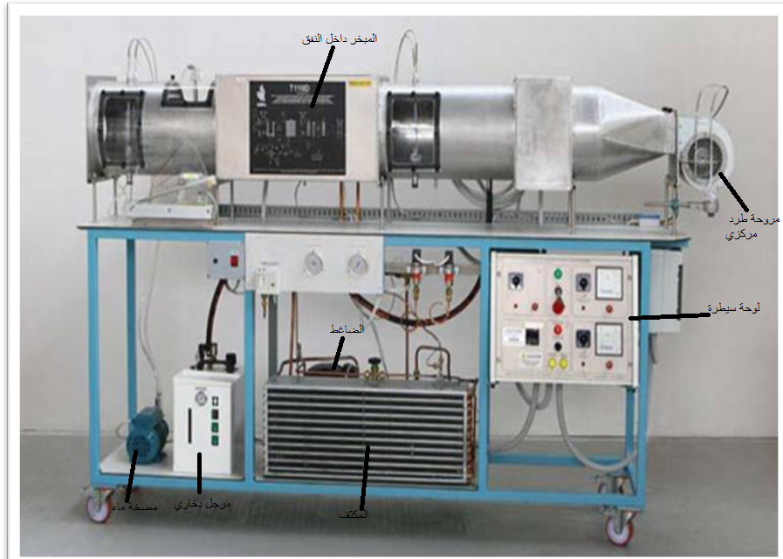

شكل(1) a صورة فوتوغرافية للجهاز المستخدم

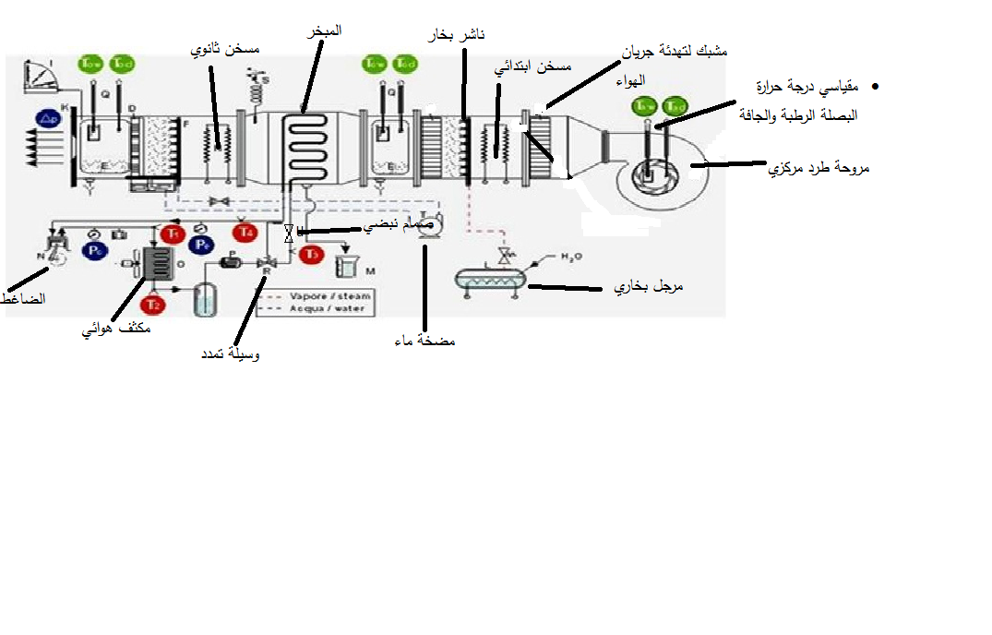

شكل(1)b مخطط توضيحي للجهاز
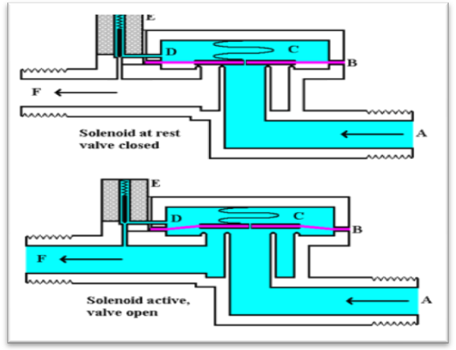
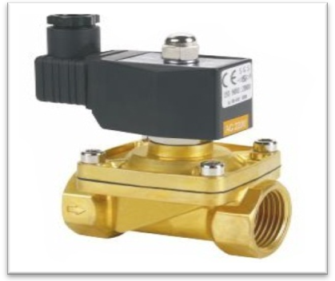

شكل a(2) صورة الصمام النبضي شكل b(2) مخطط الصمام النبضي
حيث ان الرموز في الشكل (2)b: A- جانب الدخول, B- الحجاب الحاجز, C - غرفة الضغط, D- معادل ضغط, E - الملف اللولبي, F- جانب الخروج.
4- الحسابات العملية
قبل البدء بإجراء التجارب على منظومة وحدة دراسة عمليات تكييف الهواء، تم تهيئة الجهاز بحيث تؤخذ القراءات تحت ظروف متشابهة لكلا الحالتين، ويمكن توضيح كيفية إجراء التجارب العملية بالخطوات التالية:-
- تشغيل وحدة دراسة عمليات تكييف الهواء.
- التحكم بسرعة الهواء من خلال مغير السرعة وضبطها على سرعة معينة.
- التحكم بدرجة الحرارة من خلال تشغيل المسخن الابتدائي وضبطها على درجة حرارة معينة .
- تشغيل منظومة التثليج في حالة عدم ربط الصمام النبضي .
يترك الجهاز لمدة (30 – 45)min لحين الوصول إلى حالة الاستقرار ويتم معرفة ذلك عند ثبوت درجات الحرارة والضغوط على طول الدورة. حيث تؤخذ قراءات الضغوط وذلك باستخدام مقياسي ضغط أحدهما يقيس الضغط العالي (high pressure) والآخر يقيس الضغط الواطئ (Low pressure)، أما درجات الحرارة فتقرأ على طول الدورة ودرجة حرارة الهواء قبل وبعد المبخر. بعد إكمال القراءات لثلاث سرع هواء ولأربع درجات حرارة يتم ربط صمام الملف النبضي وضبطه على تردد معين قبل المبخر وإعادة القراءات على السرع ودرجات الحرارة نفسها .
أجريت الحسابات على القراءات العملية المقاسة، وتم استخراج خواص مائع التثليج R-22 المستخدم اعتمادا على تغيير درجات حرارة المائع في دورة التثليج بالاستفادة من قيم جداول ومخططات وسيط التبريد المستخدم في الجهاز، وتم حساب النتائج من المعادلات الناتجة من تطبيق معادلة الحالة للتدفق المستمر على أجزاء الدورة وبإهمال التغير في الطاقة الكامنة والحركية نحصل على المعادلات التالية (سعد سامي,2010):
للضاغط: ان المحتوى الحراري لمائع التثليج يزداد خلال شوط الانضغاط البولتروبي من(2-1)، ويمكن الحصول على شغل الضاغط من المعادلة التالية[John Tomczyk,2008]:
$W_{1−2}=h_{2}−h_{1}$ (1)
للمكثف: الأجراء (3-2) تجري عملية التكثيف بثبوت الضغط وتم حساب الحرارة المطروحة من المكثف من المعادلة التالية [سعد وثامر وسامي,2010]:
$q_{2−3}=h_{2}−h_{3}$ (2)
ولأداة التمدد: الإجراء(4-3) تجري عملية التمدد أديباتيا بثبوت المحتوى الحراري [احمد عبد النبي,2001]:
$$h_{4}=h_{3}$$
وللمبخر: الأجراء(1-4) تجري عملية التبخر بثبوت الضغط وتم حساب الحرارة المسحوبة في المبخر من المعادلة التالية [احمد عبد النبي,2001]:
$q_{4−1}=h_{1}−h_{4}$ (3)
أما معامل الأداء(COP) لدورة التثليج الانضغاطية تم حسابه من المعادلة التالية[John Tomczyk,2008]:
$\text{COP}=\frac{q_{4−1}}{W_{1−2}}$ (4)
ان معدل التدفق ألكتلي للمائع $\overset{}{m_{\text{ref}}}$ تم حسابه من الموازنة الحرارية للمبخر بين وسيط التثليج والهواء من المعادلة التالية [سعد وثامر وسامي,2010]::
$\overset{}{m_{\text{ref}}}=\frac{\overset{}{{\overset{}{m}}_{a}(h_{\text{ai}}−h_{\text{ao}})}}{h_{1}−h_{4}}$ (5)
5.النتائج والمناقشة
الدراسة العملية تم إجرائها على منظومة وحدة دراسة عمليات تكييف الهواء باستخدام وسيط التبريد R-22 عند ظروف تشغيلية مختلفة في حالة وجود الصمام النبضي وبدونه في الجهاز المذكور قبل المبخر في دورة التثليج، تم الاستفادة من النتائج لمعرفة تأثير الصمام النبضي على أداء دورة التثليج الانضغاطية، والجدول(2) بوضح مقارنة للنتائج الحسابية بوجود الصمام النبضي وبعدم وجوده.
الشكل (3) يوضح تأثير درجة حرارة الهواء المار خلال المبخر على معامل أداء المنظومة بوجود وعدم وجود الصمام النبضي، عند سرعة هواء (3.5)m/s،لاحظنا انه بزيادة درجة حرارة الهواء يقل معامل أداء المنظومة وذلك لان المنظومة تعمل لحد معين حسب سعتها التصميمية وبعد ذلك تبدأ قابليتها تقل لأنها لا تستطيع التغلب على الحمل العالي إذا كان أعلى من سعتها المصممة لها، وكذلك لاحظنا أن معامل الأداء بوجود الصمام النبضي يكون أعلى من معامل الأداء بعدم وجود الصمام وذلك كما مبين عند درجة الحرارة (Tai=26 C) كان معامل الأداء بدون وجود الصمام (4.395) ومعامل الأداء بوجود الصمام (4.7) عند سرعة هواء (3.5m/s).
الشكل (4) يبين تأثير درجة حرارة الهواء الداخل للمبخر على معدل التدفق الكتلي لوسيط التثليج عند سرعة هواء (3.5)m/s نلاحظ من الشكل انه بزيادة درجة حرارة الهواء المار للمبخر يزداد معدل تدفق وسيط التثليج وذلك لزيادة شغل الضاغط الذي يؤدي إلى تدفق كمية وسيط التبريد . وكذلك يتضح من الشكل ان معدل التدفق الكتلي لوسيط التثليج في الدورة التي تعمل بالصمام النبضي تكون اقل من معدل التدفق الكتلي لوسيط التثليج في الدورة الاعتيادية.
يوضح الشكل (5) علاقة درجة حرارة الهواء الداخل للمبخر بكمية التأثير التبريدي في المبخر عند سرعة هواء (3.5)m/s، حيث نلاحظ انخفاض التأثير التثليجي للمبخر بزيادة درجة حرارة الهواء المار إلى المبخر. ويتضح من الشكل ان كمية التأثير التبريدي في المبخر تكون أعلى قيمة هي في حالة الصمام النبضي.
يوضح الشكل(6) علاقة درجة حرارة الهواء الداخل للمبخر مع شغل الضاغط عند سرعة هواء (3.5)m/s لاحظنا من الشكل انه يزداد الشغل المستهلك في الضاغط مع ازدياد درجة حرارة الهواء الداخلة للمبخر وذلك لتزايد الحمل الحراري على المنظومة مما يجعل الضاغط يستهلك شغلا أعلى للتغلب على الحمل المتزايد. ونلاحظ من الشكل ان شغل الضاغط للدورة التي تعمل على دورة التثليج العادية تكون أعلى من الدورة التي تعمل مع الصمام النبضي.
الأشكال(7),(8) توضح علاقة درجة حرارة الهواء الداخل للمبخر مع ضغط المبخر والمكثف عند سرعة هواء (3.5)m/s حيث نلاحظ ازدياد الضغوط بزيادة درجة حرارة الهواء وذلك لزيادة شغل الضاغط.
جدول (2) يمثل مقارنة النتائج العملية عند سرعة هواء (3.5)m/s بوجود الصمام النبضي وبعدم وجوده
T | qe(kJ/kg) | Wc(kJ/kg) | $\overset{}{m_{\text{ref}}}$ (kg/s) | COP | (qe)s (kJ/kg) | (Wc)s (kJ/kg) | $(\overset{}{m_{\text{ref}}})$s (kg/s) | (COP)s
18 | 170 | 30 | 0.0198 | 5 | 171 | 29 | 0.011 | 5.25
22 | 169 | 34 | 0.0276 | 4.676 | 170 | 33 | 0.02 | 5
26 | 167 | 38 | 0.03 | 4.395 | 168 | 37 | 0.025 | 4.7
30 | 164 | 41 | 0.033 | 4 | 166 | 40 | 0.031 | 4.325

شكل(3) يبين تأثير درجة حرارة الهواء الداخل للمبخر على معامل أداء دورة التثليج
شكل(4) يبين تأثير درجة حرارة الهواء الداخل للمبخر على معدل تدفق وسيط التثليج
شكل(5) يبين تأثير درجة حرارة الهواء الداخل للمبخر على كمية الحرارة المجهزة للمبخر
شكل(6) يبين تأثير درجة حرارة الهواء الداخل للمبخر على شغل الضاغط
شكل(7) يبين تأثير درجة حرارة الهواء الداخل للمبخر على ضغط المبخر
شكل(8) يبين تأثير درجة حرارة الهواء الداخل للمبخر على ضغط المكثف
6. الاستنتاجات
- إضافة الصمام النبضي تؤدي إلى زيادة في معامل الأداء للمنظومة والتأثير التثليجي للمبخر وانخفاض في شغل الضاغط والتدفق الكتلي لوسيط التثليج .
- بازدياد درجة حرارة الهواء المار إلى المبخر نلاحظ انخفاض معامل الأداء وانخفاض التأثير ألتثليجي للمبخر وزيادة الشغل المستهلك في الضاغط والتدفق الكتلي لوسيط التثليج .
- أظهرت النتائج العملية بان إضافة الصمام النبضي لدورة التثليج يولد زيادة (8.125%) في معامل الأداء، والتأثير ألتثليجي يزداد بمقدار (1.22%)، وشغل الضاغط ينخفض بمقدار(2.4%) والتدفق الكتلي ينخفض بمقدار (6%) عند سرعة هواء(3.5m/s)، ودرجة حرارة هواء داخلة للمبخر(30C) .
7. المصادر
Amir Al-Haddad , 1998, "predication of Heat Transfer Coefficient in Pulsating Flow", Int. J. Heat and Fluid Flow , Vol. 10 , No. 4 , December , pp.(131-133).
Baird M.H. and Taylor J. ,1966 "Heat Transfer in Pulsed Turbulent Flow" , Chemical Engineering Science , Vol.21 , pp.(197-199).
Holman J.P., 2008, " Heat Transfer " . Ninth Edition, McGraw – Hill.

Hussain R.M., 1998,"Anumerical simulation of vapour compression refrigeration cycle using alternative refrigerants", ph.D Thesis, Baghdad university, Mech. Eng. Dept,.
Ismail I. Sharif ,1981, "Experimental Investigation on the Heat Transfer of Pulsating flow" , M.Sc. Thesis , Baghdad University.
John Tomczyk,2008, "Digital Capacity Control for Compressors", November 03.
Park J. ,1985, "Heat Transfer To Pulsating Turbulent Gas Flow" , 7th Int. Heat Transfer Conf. , Vol. 3 , pp.(105-110).
Stoecker and Jones,1982, "Refrigeration and air conditioning", McGraw – Hill. 2nd edition.
احمد عبد النبي عمران,2001,“مقارنة أداء مائع التثليج R22 , R290 في منظومة تثليج انضغاطية ودراسة تأثيرها على الأنبوب الشعري" رسالة ماجستير, قسم هندسة المكائن والمعدات, الجامعة التكنولوجية.
د. خالد احمد الجودي,1986 " مبادئ هندسة التكييف والتثليج ", جامعة بغداد.
سعد سامي،ثامر خلف،سامي علي,2010,"دراسة عملية لبيان تأثير نبضية الجريان على فعالية مبادل حراري مزعنف متقاطع الجريان" بحث منشور في مؤتمر لجامعة القادسية عدد خاص.

